

一种3D打印鞋垫

|  |  |
| --- | --- |
| 申请号： | CN201621226336.0 |
| 申请日： | 20161115 |
| 申请（专利权）人： | [广州康沃森康复科技有限公司] |
| 地址： | 广东省广州市黄埔区玉岩路12号实验楼三楼322室 |
| 发明人： | [庄永锋, 杨贻民, 戚水添] |
| 主分类号： | A43B17/08 |
| 公开（公告）号： | CN206197214U |
| 公开（公告）日： | 20170531 |
| 代理机构： | 广州市华学知识产权代理有限公司 |
| 代理人： | [裘晖] |

www.patexplorer.com

|  |  |  |
| --- | --- | --- |
| **（19）中华人民共和国国家知识产权局** | | |
|  |  |  |
| **（12）实用新型专利** | |
| **（10）授权公告号** CN206197214U  **（45）授权公告日** 20170531 | | |

|  |  |
| --- | --- |
| **（21）申请号** CN201621226336.0  **（22）申请日** 20161115  **（73）专利权人** [广州康沃森康复科技有限公司]  **地址** 广东省广州市黄埔区玉岩路12号实验楼三楼322室  **（72）发明人** [庄永锋, 杨贻民, 戚水添]  **（74）专利代理机构** 广州市华学知识产权代理有限公司  **代理人** [裘晖] |  |
| **（54）实用新型名称**  一种3D打印鞋垫 |  |
| **（57）摘要**  本实用新型公开了一种3D打印鞋垫，包括由填充单元编织而成的具有镂空结构的支撑层；所述镂空结构分布于支撑层的表面及内部；所述镂空结构为填充单元本身的镂空部分，和/或由相邻填充单元编织形成。本实用新型的支撑层通过填充单元编织而成，其鞋垫的镂空结构为填充单元本身的镂空部分或相邻填充单元之间所形成的，提高了鞋垫的弹性、舒适性和耐用性。 |

|  |
| --- |
| **权 利 要 求 书** |

1.一种3D打印鞋垫，其特征在于，包括由填充单元编织而成的具有镂空结构的支撑层； 所述镂空结构分布于支撑层的表面及内部；所述镂空结构为填充单元本身的镂空部分，和/ 或由相邻填充单元编织形成。

2.根据权利要求1所述的3D打印鞋垫，其特征在于，所述相邻填充单元通过填充单元最 外周的部分进行编织。

3.根据权利要求1所述的3D打印鞋垫，其特征在于，所述填充单元：包括中点及从中点 向外延伸出来的若干连接头；相邻填充单元通过所述连接头的末端进行编织；或者包括镂 空的球状结构，以及与球状结构表面相连接的若干连接头；相邻填充单元通过连接头的末 端进行编织。

4.根据权利要求1所述的3D打印鞋垫，其特征在于，所述填充单元包括编织框和中间连 接块，编织框通过若干连接线连接到所述中间连接块；相邻填充单元通过编织框进行编织。

5.根据权利要求4所述的3D打印鞋垫，其特征在于，所述编织框为多边形，相邻填充单 元通过多边形的顶角进行编织。

6.根据权利要求1所述的3D打印鞋垫，其特征在于，所述填充单元：为X型结构，相邻填 充单元通过X型结构的四个末端进行编织；或者为镂空的多面体，相邻填充单元通过多面体 的顶角进行编织。

7.根据权利要求1所述的3D打印鞋垫，其特征在于，所述填充单元在支撑层各部位的编 织密度是相同的或者不相同的。

8.根据权利要求1所述的3D打印鞋垫，其特征在于，所述支撑层采用一种结构或两种以 上结构的填充单元编织而成。

9.根据权利要求1所述的3D打印鞋垫，其特征在于，所述支撑层在不同位置具有不同的 编织高度。

10.根据权利要求1所述的3D打印鞋垫，其特征在于，所述3D打印鞋垫还包括表面层和 底面层，所述表面层位于支撑层上表面，所述底面层位于支撑层的底面；所述表面层与支撑 层采用3D打印形成为一体式结构，或者贴附于支撑层表面；所述底面层与支撑层采用3D打 印形成为一体式结构，或者贴附于支撑层底面。

|  |
| --- |
| **说 明 书** |

**一种3D打印鞋垫**

**技术领域**

本实用新型涉及一种3D打印鞋垫。

**背景技术**

现有的矫形鞋垫一般为批量生产。批量生产的矫形鞋垫，其足弓大小是根据正常 足弓度数来制作，它适应于广大的普通人群；对一些有足部畸形或足部疾病的人们，可以通 过专业的数据采集、设计、制作具有特定足弓高度的垫子，以适应于特定个体。

矫形鞋垫是通过对足弓的支撑作用，来矫正和改善行走的步态和姿势，比如通过 矫正鞋垫可以矫正内翻足、外翻足、内“八”字、外“八”字等不良的走路姿势。矫形鞋垫还可 以通过调整足底压力分布以保守治疗足底的一些疾病，如足底脚垫、鸡眼、跖跗关节炎、跗 骨间关节炎等。矫形鞋垫还通过脚接触地面时的角度，以及负重点的改变，使人类在站立、 行走、跑跳时感觉更加舒适、更加有效，这也正是国内外的运动员们都喜欢穿定做的矫形鞋 垫的原因。研究结果表明，矫形鞋垫可以通过改善下肢力线，预防老年性骨关节退行性病 变。

近年来有人提出带镂空结构的鞋垫，通过在鞋垫本体的局部位置设置镂空网格来 改善其透气性，但这类鞋垫在透气性和舒适性方面均有所欠缺。于2016年9月7日公开的中 国实用新型专利CN205547589U，公开了包含复数个单体的鞋垫，单体表面设有镂空网格，每 个单体的镂空网格大小相同，复数个单体顺次连接时，相邻两个单体上的镂空网格相互交 错。在前述实用新型专利中，单体为鞋垫的厚度侧面，多个单体叠加后组成鞋垫的宽度，也 可以是单体为鞋垫的底面，多个单体叠加后组成鞋垫的厚度；无论采用哪种方式，鞋垫的舒 适性比较欠缺，鞋垫整体的柔韧性、耐用性也比较差。

**发明内容**

为解决现有技术所存在的技术问题，本实用新型提供一种3D打印鞋垫，其设有3D 打印一体成型的支撑层，该支撑层具有镂空结构，镂空结构由填充单元编织而成，提高了鞋 垫的弹性、舒适性和耐用性。

本实用新型采用以下技术方案来实现：一种3D打印鞋垫，包括由填充单元编织而 成的具有镂空结构的支撑层；所述镂空结构分布于支撑层的表面及内部；所述镂空结构为 填充单元本身的镂空部分，和/或由相邻填充单元编织形成。

所述相邻填充单元通过填充单元最外周的部分进行编织。

优选地，所述填充单元：包括中点及从中点向外延伸出来的若干连接头；相邻填充 单元通过所述连接头的末端进行编织；或者包括镂空的球状结构，以及与球状结构表面相 连接的若干连接头；相邻填充单元通过连接头的末端进行编织。

优选地，所述填充单元包括编织框和中间连接块，编织框通过若干连接线连接到 所述中间连接块；相邻填充单元通过编织框进行编织。所述编织框为多边形，相邻填充单元 通过多边形的顶角进行编织。

优选地，所述填充单元：为X型结构，相邻填充单元通过X型结构的四个末端进行编 织；或者为镂空的多面体，相邻填充单元通过多面体的顶角进行编织。

所述填充单元在支撑层各部位的编织密度，可以相同，也可以不相同。所述支撑层 可以采用一种结构或两种以上结构的填充单元编织而成。编织后形成的支撑层，在不同位 置具有不同的编织高度。

本实用新型与现有技术相比，具有如下优点和有益效果：

1、鞋垫的支撑层通过填充单元编织而成，其鞋垫的镂空结构为填充单元本身的镂 空部分或相邻填充单元之间所形成的，相比于由单体沿鞋垫厚度或鞋垫地面叠加而成的鞋 垫，具有更好的弹性和柔韧性，实现透水透气的效果，穿戴起来更舒适。

2、支撑层在不同位置具有不同的编织密度，实现了鞋垫在足底不同部位具有不同 的软硬度，进一步提高鞋垫的舒适性，也使鞋垫具有矫形功能。

3、支撑层在不同位置具有不同的编织高度，实现了鞋垫外部曲线与足底数据相匹 配，穿戴更舒适的同时，还能起到矫形的效果。

4、支撑层在足底的不同位置可以采用不同的填充单元进行编织，实现不同部位具 有不同弹性，提高鞋垫的舒适性。

5、为了避免镂空结构接触足底时带来不适之感，本实用新型在支撑层的底面、上 表面分别附上底面层、表面层，以分别与鞋底和足底接触。底面层和表面层可以采用3D打印 与支撑层形成为一体式结构，也可以采用橡胶、皮革、EVA等材料，贴附于支撑层底面和上表 面。

**附图说明**

图1是本实用新型鞋垫的整体结构示意图；

图2(a)、(b)、(c)及(d)示意了本实用新型填充单元的多种可选结构；

图3是图2(a)所示填充单元编织示意图；

图4是图2(b)所示填充单元编织示意图；

图5为本实用新型实施例1的支撑层立体图；

图6为图5的俯视图；

图7为图5的侧视图；

图8为本实用新型实施例2的支撑层立体图；

图9为图8的俯视图；

图10为图8的侧视图。

**具体实施方式**

下面结合实施例及附图对本实用新型作进一步详细的描述，但本实用新型的实施 方式不限于此。

实施例1

如图1所示，本实用新型3D打印鞋垫，包括表面层1、支撑层2和底面层3，支撑层2可 采用3D打印一体成型。表面层1位于支撑层2上表面，与脚底直接接触。表面层1可直接与支 撑层2采用3D打印制造，形成为一体式结构，也可以采用橡胶、皮革、EVA等材料，贴附于支撑 层表面。底面层3位于支撑层2的底面，与鞋底接触，底面层3可直接与支撑层2采用3D打印制 造，形成为一体式结构，也可以采用橡胶、皮革、EVA等材料，贴附于支撑层底面。

支撑层采用填充单元编织而成，填充单元的结构形式不限，只要相互编织后具有 镂空结构即可，如图2所示；所述镂空结构分布于支撑层表面及内部。一般情况下，相邻填充 单元通过最外周的部分进行编织。比如，当采用图2(a)所示填充单元时，由于这类填充单元 主要包括中点20及从中点20向外延伸出来的若干连接头21，连接头21可分布于中点20外周 的720度空间内，连接头的末端22为填充单元20最外周的部分，此时相邻填充单元通过连接 头的末端22进行编织，组成具有镂空结构的支撑层，编织效果如图3(a)所示，图3(b)为图3 (a)的俯视图。再如，当采用图2(b)所述填充单元时，填充单元主要包括一镂空的球状结构 30，以及与球状结构30表面相连接的若干根连接头31，连接头的末端为填充单元最外周的 部分，此时相邻填充单元也是通过连接头的末端进行编织，编织效果如图4(a)所示，图4(b) 为图4(a)的俯视图。又如图2(c)，填充单元包括编织框41和中间连接块40，编织框41通过若 干条连接线42连接到所述中间连接块40，填充单元的最外周部分位于编织框41上，当编织 框为矩形、三角形或其它多边形时，编织框可通过多边形的顶角进行相邻填充单元之间的 编织。填充单元还可以采用图2(d)所示的X型结构，相邻填充单元通过X型结构的四个末端 进行编织。填充单元不限于图2所示的结构，例如可以是镂空的正方体、长方体或其他多面 体，通过正方体、长方体或其他多面体的顶角进行编织。当支撑层某一局部位置的高度或宽 度达到鞋垫设计的要求时，此处的填充单元可能是不完整的，只是一部分。

图5所示的鞋垫支撑层，由一种结构的填充单元编织而成，且在支撑层各部位的编 织密度是均匀的。由于支撑层上表面是与足底的数据相匹配的，局部位置存在编织高度的 不同，造成了在视觉上图5表层的编织网格有差异。图6、7分别为图5的俯视图、侧视图，从图 6可见编织密度是均匀的，从图7可见，支撑层的不同位置具有不同的编织高度，支撑层的整 体曲线与足底数据相匹配，足跟的外周71高于足跟位置70，足弓位置72高于脚掌位置73。

本实用新型支撑层可以根据患者的矫形数据定制化设计，具有矫形功能，采用3D 打印技术生产制造。支撑层可以是一层，即包含一层填充单元，也可以是多层，即包含多层 填充单元。在支撑层的不同位置可以设定不同的编织密度，实现鞋垫不同部位具有不同软 硬度，提高舒适性和耐用性。

实施例2

本实施例与实施例1的原理及结构基本相同，只是在支撑层纵截面和/或横截面上 的不同位置，采用不同的填充单元来编织，以实现鞋垫不同部位的不同弹性，提高穿戴的舒 适性。

多种结构的填充单元编织形成支撑层，如图8、9及10所示。图8所示的鞋垫支撑层， 其脚掌位置83、足跟位置80、足弓位置82及足部其他位置81，分别采用不同的填充单元编织 而成，如图9所示。除了填充单元的结构不同之外，编织密度也可以不一样，如图10所示，靠 近鞋底的支撑层部分，其编织密度小于靠近足底的支撑层部分。在图10所示的填充结构中， 靠近鞋底的支撑层部分与靠近足底的支撑层部分，所采用的填充结构也是不一样的。

上述实施例为本实用新型较佳的实施方式，但本实用新型的实施方式并不受上述 实施例的限制，其他的任何未背离本实用新型的精神实质与原理下所作的改变、修饰、替 代、组合、简化，均应为等效的置换方式，都包含在本实用新型的保护范围之内。

|  |
| --- |
| **说 明 书 附 图** |

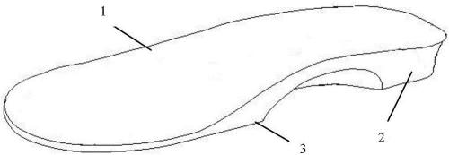

**图1**

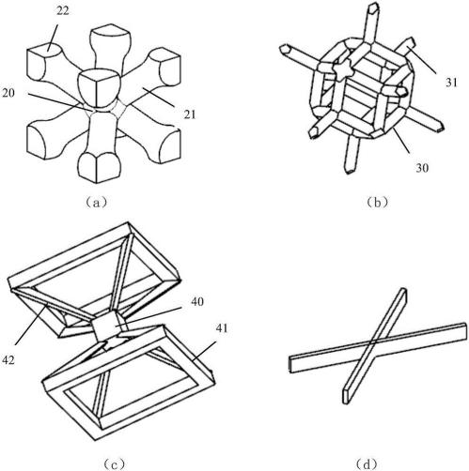

**图2**

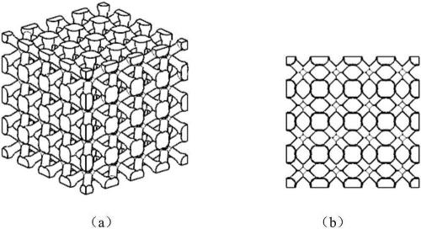

**图3**

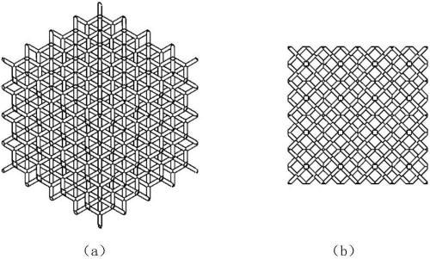

**图4**

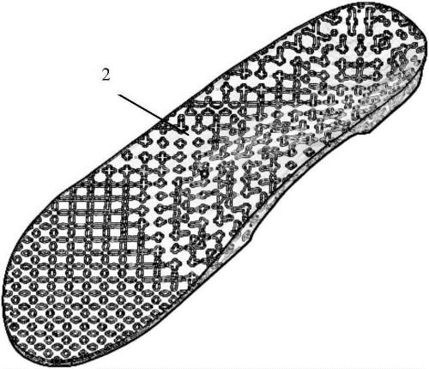

**图5**

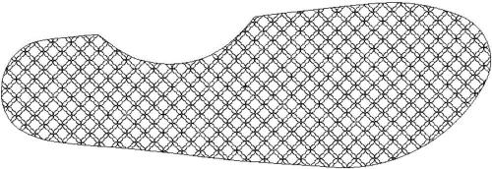

**图6**

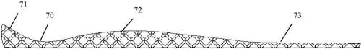

**图7**

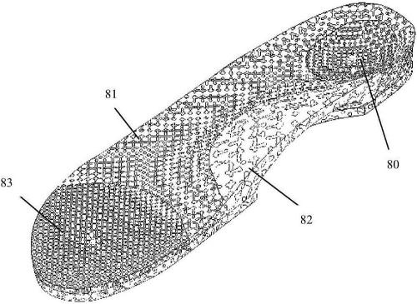

**图8**

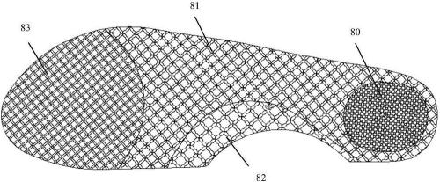

**图9**

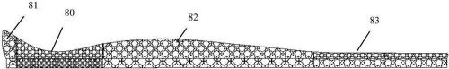

**图10**